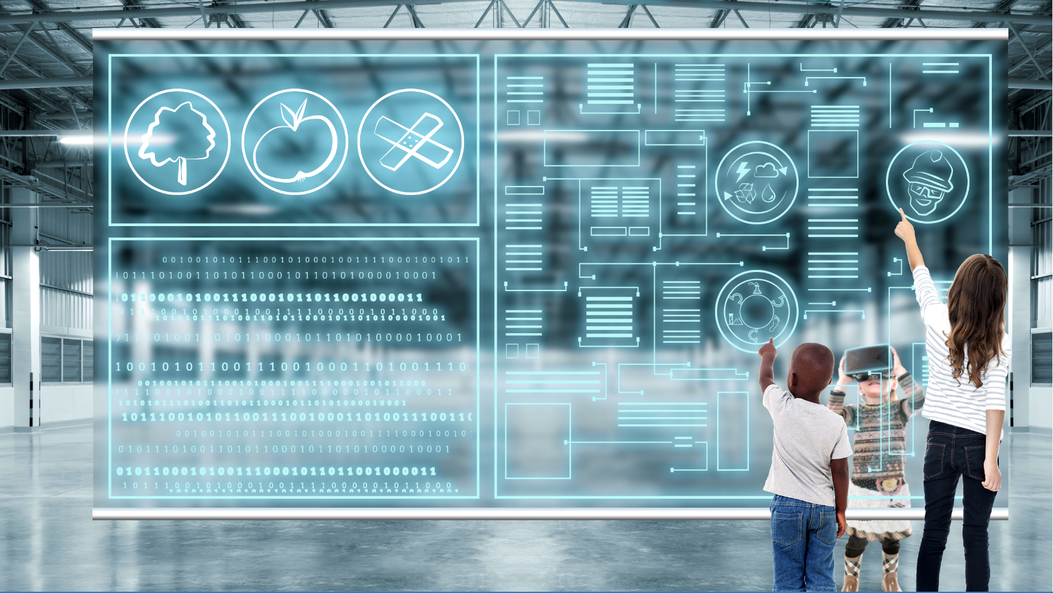

西门子工业自动化产品（成都）有限公司2025年环境信息公开
为了维护员工或相关组织获取公司环境信息的权利，现将SEWC相关环境保护信息公开。
一、公司信息
单位名称 | 西门子工业自动化产品（成都）有限公司（SEWC）
组织机构代码 | 91510100MA61UY3Y29 | 法定代表人 | 李永利
生产地址 | 成都市高新西区天源路99号 | 联系电话 | 028-62387144
公司及产品介绍 | SEWC座落于成都市高新西区, 于2013年上半年建成投产。  SEWC自成立以来，通过西门子数字化软件套件和SIMATIC等产品及应用，全面实现了研发，制造、质量管理和物流系统的数字化，成为西门子在中国的首家数字化工厂。  SEWC主要负责研发和生产SIMATIC工业自动化系统系列产品(包括PLC-可编程逻辑控制器，HMI-人机交互界面，IPC-工业电脑) ，以供应中国及全球工业市场；该系列产品被广泛应用于汽车，机械制造，食品饮料，制药, 玻璃, 水泥，冶金，电力，石油化工，地铁轨道交通等领域
工艺流程 | 装配工艺  SMT表面贴装  污染物种类：  废水：生活废水  废气：含尘废气、焊接烟气，有机废气，食堂油烟废气  固废：一般固体废物、危险废弃物  噪声：工业噪声
二、排污信息（年度更新）
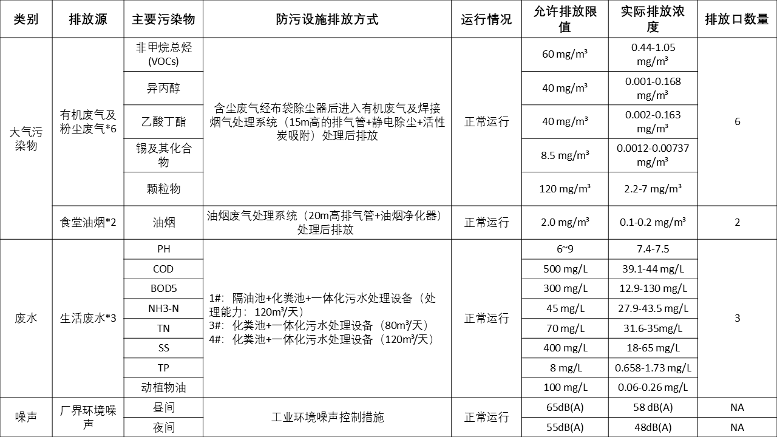
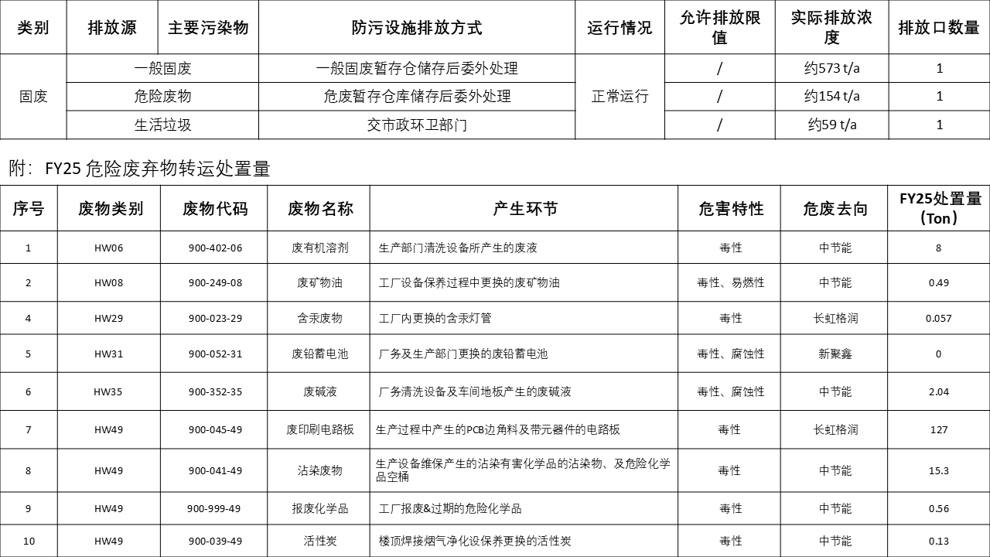
三、建设项目环境影响评价及其他环境保护行政许可情况
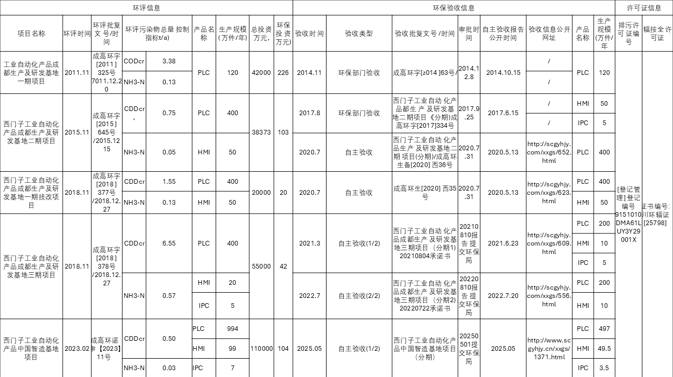

四、突发环境事件应急预案（每三年更新）
突发环境事件应急预案
备案部门 | 成都高新技术产业开发区生态环境和城市管理局 | 备案时间 | 2024年6月3日
主要内容 | 1、西门子环境应急资源调查  2、突发环境事件风险评估，西门子工业自动化产品（成都）有限公司突发环境环境风险等级为一般-大气（Q0）+一般-水（Q0）环境风险

